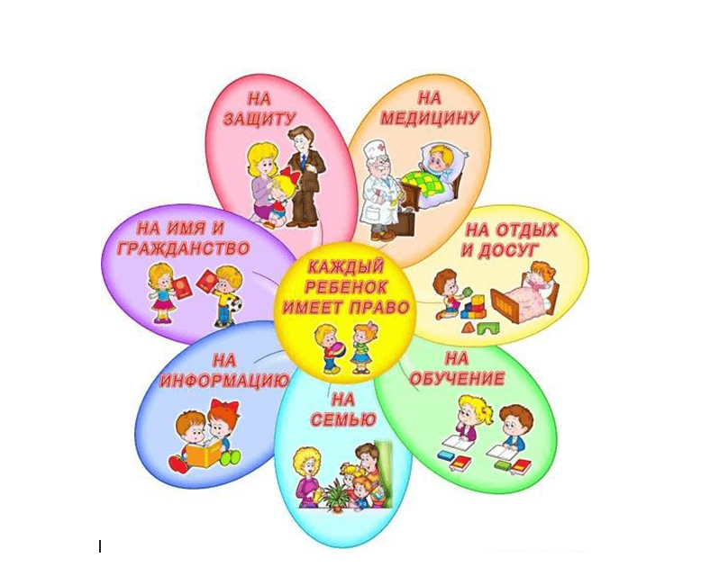

**Проект подготовили:**

воспитатель Ткаченко Ольга Викторовна ВКК,

воспитатель Банных Елизавета Витальевна.

**Арамиль 2024г.**

**Паспорт проекта**

|  |  |
| --- | --- |
| **Тема проекта** | «Я – ребёнок! И я имею право!» |
| **Вид проекта** | Информационно-творческий |
| **Возраст** | Старшая группа «Ягодки» (5-6 лет) |
| **Актуальность проекта** | Рассматриваемая проблема является актуальной, т. к. очень часто в последнее время СМИ извещают об очередном факте нарушения прав ребёнка в семье или образовательном учреждении. Причина этого кроется не в отсутствии законов или их недостаточности, а в том, что эти законы либо неизвестны взрослым, либо ими игнорируются. Оказывается, многим взрослым трудно понять и принять, что ребёнок равноправный с ними человек, имеющий право на собственные поступки и мнение. Его права, как и права любого человека, нужно уважать и не нарушать. «Дети мира невинны, уязвимы и зависимы» констатирует Всемирная декларация об обеспечении выживания, защиты и развития детей. Воспитатели в ДОУ обязаны не только знать и соблюдать права ребенка, но и пропагандировать их среди родителей и, конечно же, готовить детей к достойной жизни в обществе, знакомя их с правами ребёнка. Сегодняшние дети это наше будущее, это будущее нашей страны. Как мы воспитаем их, зависит от нас взрослых. |
| **Цель проекта** | Знакомство детей со своими правами, через подготовку и реализацию запланированных мероприятий с созданием коллажа «Можно – нельзя». |
| **Проблема** | Защита прав ребенка. Недостаточное знание детей о своих правах. |
| **Проблемный вопрос** | Как создать коллаж «Можно – нельзя» с помощью изученной темы? |
| **Задачи проекта** | ***Задачи для воспитателя:***   * ознакомить родителей с проектом; * раздать раскраски на тему «Я имею право!»; * подготовить и рассмотреть с детьми альбом на тему «Конвенция о правах ребёнка»; * подготовить и провести беседу с детьми на тему «Что такое права человека?»; * подготовить и побеседовать с детьми на тему «Права и обязанности ребёнка»; * подготовить и провести занятие на тему «Я имею право жить и воспитываться в семье»; * чтение художественной литературы В. Маяковский «Что такое хорошо и что такое плохо»; * слушание и обсуждение песни мамонтёнка по мультфильму «Мама для мамонтенка»; * проведение сюжетно-ролевой игры «Семейные праздники»; * проведение игр «Назови меня ласково», «Назови меня полным именем»; * создать вместе с детьми коллаж «Каждый ребёнок имеет право».   ***Задачи для детей:***   * раскрасить рисунки на тему «Я имею право!»; * рассмотреть альбом «Конвенция о правах ребёнка»; * принять участие в беседах «Что такое права человека?», «Права и обязанности ребёнка»; * поучаствовать в занятие «Я имею право жить и воспитываться в семье»; * прослушать и ответить на вопросы по художественной литературе В. Маяковский «Что такое хорошо и что такое плохо»; * принять участие в слушание и обсуждение песни мамонтёнка по мультфильму «Мама для мамонтенка»; * поиграть в различные игры «Семейные праздники», «Назови меня ласково», «Назови меня полным именем». * создать вместе с воспитателем коллаж «Каждый ребёнок имеет право».   ***Задачи для родителей:***   * ознакомиться с информацией о проекте при личной встрече воспитателем и через группу WhatsApp. |
| **Продукт проекта** | Коллаж «Каждый ребёнок имеет право» |
| **Сроки реализации** | Краткосрочный (25.11-29.11) |
| **Ресурсы проекта** | Материально-технические: проектор, ноутбук, интерактивная доска, бумага, принтер.  Человеческие: дети, родители, воспитатели.  Информационные: информационные ресурсы интернета.  Финансовые: финансирование ДОУ. |
| **Практическая значимость** | Проект создан для получения детьми информации по теме «Я – ребёнок! И я имею право!». Также итоги данного проекта будут представлены на сайте ДОУ. |

**Дорожная карта**

Подготовительный этап

|  |  |  |  |  |
| --- | --- | --- | --- | --- |
| **Дата** | **Мероприятия, инициированные воспитателем** | **Материально-техническое и дидактическое обеспечение проекта** | **Риски** | **Результаты** |
| 25.11 | Проведение беседы с детьми. Обсуждение проблемной ситуации.  Планирование работы с детьми, педагогов и родителями над проектом.  Обсуждение с родителями идеи по созданию проекта. | Материально-технические: проектор, ноутбук, интерактивная доска, бумага, принтер.  Человеческие: дети, родители, воспитатели.  Информационные: информационные ресурсы интернета.  Финансовые: финансирование ДОУ. | Может заболеть педагог, дети или родители. Решение: перенесут я даты мероприятий  Безынициативность участников проекта Решение: реклама проекта, применение новых инновационных технологий. | Собрана подборка материала;  Обозначены пути решения проблемной ситуации;  Создана информация на сайте о проведении проекта и всей информации по нему. Родители лично оповещены о проведении проекта. |

Основной этап:

|  |  |  |  |  |
| --- | --- | --- | --- | --- |
| **Дата** | **Место в режиме дня** | **Мероприятие** | **Участники образовательного процесса, участвующие в мероприятии** | **Промежуточные результаты** |
| 25.11 | Первая половина дня | Беседа «Что такое права человека?» | Воспитатель, дети | Дети узнали, что же такое права человека и как ими пользоваться. |
| 26.11 | Первая половина дня | Беседа «Права и обязанности ребёнка» | Воспитатель, дети | Узнали и изучили свои права и обязанности. |
| 26.11 | Вторая половина дня | Рассматривание альбома «Конвенция о правах ребёнка»; | Воспитатель, дети | Рассмотрели альбом, где представлены права ребёнка в картинках. |
| 27.11 | Вторая половина дня | Сюжетно-ролевая игра «Семейные праздники» | Воспитатель, дети | Дети поиграли в сюжетно-ролевую игру, где приняли на себя различные роли. |
| 27.11 | Вторая половина дня | Раскраски «Я имею право!» | Воспитатель, дети | С помощью раскрасок закрепили, какие же права имеют дети. |
| 28.11 | Первая половина дня | Словесные игры «Назови меня ласково», «Назови меня полным именем» | Воспитатель, дети | С помощью игры дети узнали, что каждый ребёнок имеет права на имя. |
| 28.11 | Вторая половина дня | Чтение художественной литературы В. Маяковский «Что такое хорошо и что такое плохо» | Воспитатель, дети | Прочитав стихотворение детям было показано, что есть положительное и отрицательное в жизни и вызвать у них желание «делать хорошо» и «не делать плохо». |
| 29.11 | Первая половина дня | Слушание и обсуждение песни мамонтёнка по мультфильму «Мама для мамонтенка» | Воспитатель, дети | Прослушав данную песню, дети узнали, как герой потерял маму и не могу её найти. И то, что каждый ребёнок имеет права, чтобы у него была мама. |
| 29.11 | Первая и вторая половина дня | Создание коллажа «Каждый ребёнок имеет право» | Воспитатель, дети | Дети вместе с воспитателем создали коллаж, где указаны права на которые имеют дети. |

Заключительный этап:

|  |  |  |  |  |
| --- | --- | --- | --- | --- |
| **Дата** | **Итоговые мероприятия** | **Оценка эффективности реализации проекта** | **Степень достижения поставленных целей** | **Обобщение педагогического опыта** |
| 29.11 | Предоставление итогов мероприятия на сайте | Отзывы родителей о проведённом проекте.  Возможность использования проекта другими педагогами. | Анализ показал, что 80% семей приняли участие в реализации проекта.  90% детей запомнили свои права и обязанности.  Данная цель была достигнута при помощи решения ряда задач, а также благодаря активной позиции родителей, которые помогали детям в решении проблемы проекта. | Размещение паспорта проекта на сайте ДОО. |

ФОТООТЧЁТ.

1. Беседа «Что такое права человека?»

|  |  |  |
| --- | --- | --- |
|  |  |  |

1. Беседа «Права и обязанности ребёнка»

|  |  |  |
| --- | --- | --- |
|  |  |  |
|  |  |  |

1. Рассматривание альбома «Конвенция о правах ребёнка»

|  |  |
| --- | --- |
|  |  |
|  |  |

1. Сюжетно-ролевая игра «Семейные праздники»

|  |  |  |
| --- | --- | --- |
|  |  |  |
|  |  |  |

1. Раскраски «Я имею право!»

|  |  |  |
| --- | --- | --- |
| C:\Users\chern\OneDrive\Рабочий стол\4014ca18-9398-4643-92ac-05044da4cd66.jpg | C:\Users\chern\OneDrive\Рабочий стол\0394e62d-4dd0-4c20-a025-349c7b77db6d.jpg | C:\Users\chern\OneDrive\Рабочий стол\7d586160-890b-4de9-8df6-f1be90224259.jpg |
|  | C:\Users\chern\OneDrive\Рабочий стол\96d4a7b4-bb59-4b69-b750-fceede231ee7.jpg |  |

1. Словесные игры «Назови меня ласково», «Назови меня

полным именем»

|  |  |  |
| --- | --- | --- |
|  |  |  |
|  |  |  |

1. Чтение художественной литературы В. Маяковский «Что такое хорошо и что такое плохо»

|  |  |  |
| --- | --- | --- |
| C:\Users\chern\OneDrive\Рабочий стол\ed9b6d15-7883-4ae2-9b38-8178b8142cd4.jpg | C:\Users\chern\OneDrive\Рабочий стол\c08480e1-ca63-453b-8d86-5559075b43bc.jpg | C:\Users\chern\OneDrive\Рабочий стол\c29cea06-0001-48a0-8049-a858bf0d2f1c.jpg |
| C:\Users\chern\OneDrive\Рабочий стол\da143fd9-5b74-4bf6-a316-f75deb625c9b.jpg |  | C:\Users\chern\OneDrive\Рабочий стол\65e9a30e-51f8-4d05-ae24-e69613601187.jpg |

1. Слушание и обсуждение песни мамонтёнка по мультфильму «Мама для мамонтенка»

|  |  |
| --- | --- |
| C:\Users\chern\OneDrive\Рабочий стол\d9112d3f-bb54-41df-b891-799d053be76a.jpg | C:\Users\chern\OneDrive\Рабочий стол\ae675a11-dbd8-4de9-beb0-76a6ffb41b2a.jpg |

1. Создание коллажа «Каждый ребёнок имеет право»

